Nama Penulis | : Luddris Junianti Toding Layuk
NIRM | : 2220154054
Judul Skripsi | : Analisis Efektivitas Konseling Kelompok Bagi  Peningkatan Self-Esteem Remaja Pecandu Narkoba  Di Balai Rehabilitasi Badan Narkotika Nasional  (BNN) Badokka Makassar.
Tanggal Pemeriksaan : 14 Agustus 2019  Similarity | : 14%
Dinyatakan MEMENUHI SYARAT ambang batas toleransi. Jika di
kemudian hari ditemukan kekeliruan aplikasi, seperti adanya kesamaan dengan
karya ilmiah lain yang lebih awal mendapatkan pengakuan sebagai hak cipta
(misalnya: karya ilmiah tersebut belum publish secara Online), maka semua
konsekuensi yang ditimbulkan menjadi tanggung jawab penulis skripsi.
Demikian surat keterangan ini, untuk dipergunakan sebagaimana mestinya.
Tana Toraja, 15 Agustus 2019
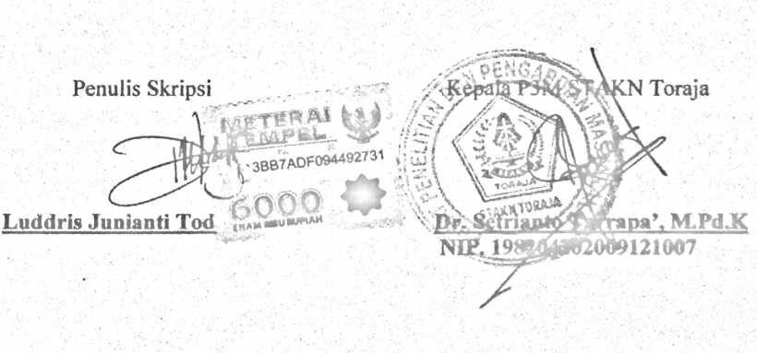
ii

